**中国流动科技馆巡展项目介绍**

**一、中国流动科技馆巡展项目背景**

“中国流动科技馆”项目是中国科协为了推动实现全国科普公共服务的公平和普惠，促进全民科学素质的提升而打造多年的一个科学传播公益品牌项目。本项目自2010年6月开始在中国国内进行实施，由中国科技馆负责具体过程。

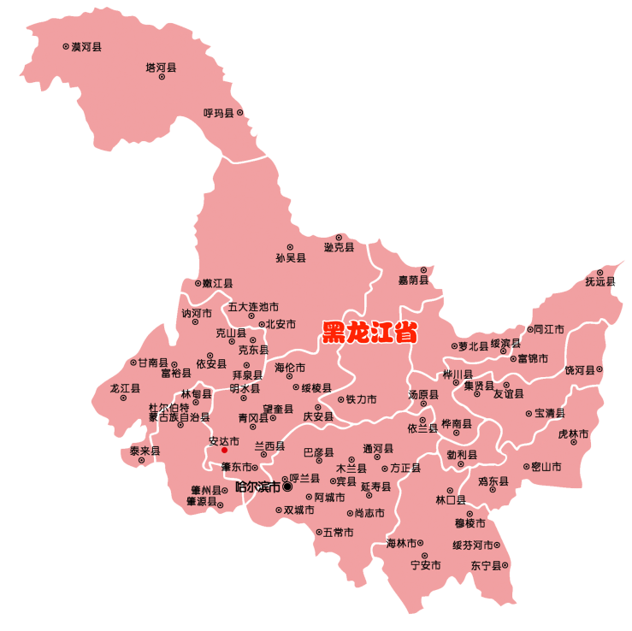

1. **中国流动科技馆巡展项目的目的及意义**

2010年6月，为深入贯彻落实科教兴国战略、人才强国战略和创新驱动发展战略，全面落实《全民科学素质行动计划纲要（2006-2010-2020年）》要求，中国科学技术协会启动了“中国流动科技馆”项目开发工作，由中国科技馆负责项目的具体组织实施。该项目以“广覆盖、系列化、可持续”为指导方针，以“参与、互动、体验”为教育理念，以经过模块化设计后的科技馆展品和活动为载体，以巡回展出的方式，将展览资源送到尚未建设科技馆的县（市），为公众特别是青少年提供免费的科学教育服务，解决我国基层科普设施不足和科普资源配置不足的问题，以便加快科学知识及科学观念在边远地区、贫困地区的传播速度和覆盖广度，促进公民科学素质薄弱地区公众科学素质的提高，实现科普资源的公平和普惠。

1. **中中国流动科技馆巡展项目内容**

中国流动科技馆以“体验科学”为主题，展品设置60余件，占地面积400-600平方米。通过声光体验、电磁探秘、运动旋律、数学魅力、健康生活、汽车生活、科技生活等学科，与科学表演、科学实验、科普影视相结合。

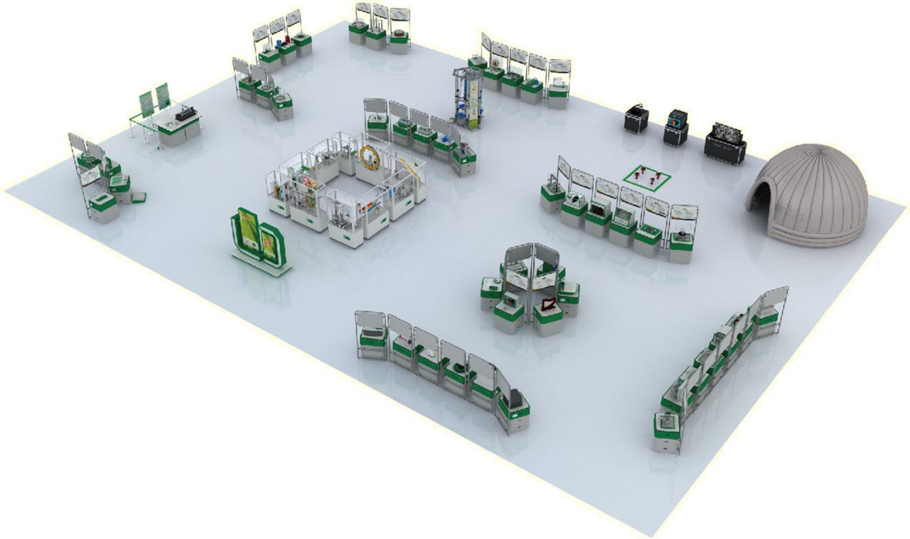

**（一）展览框架**

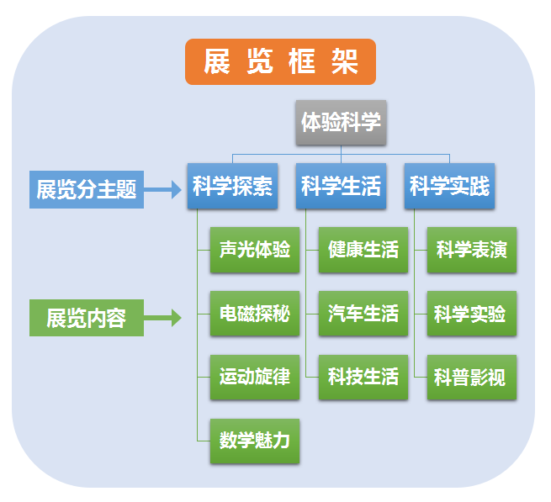

**（二）常规展品示例**

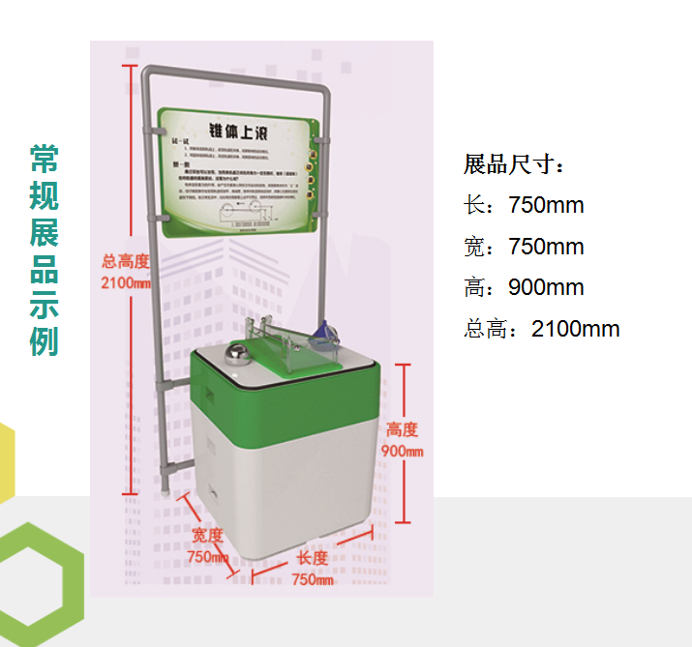

**（三）展品列表（以ZGLD-2018-42套展品为例）**

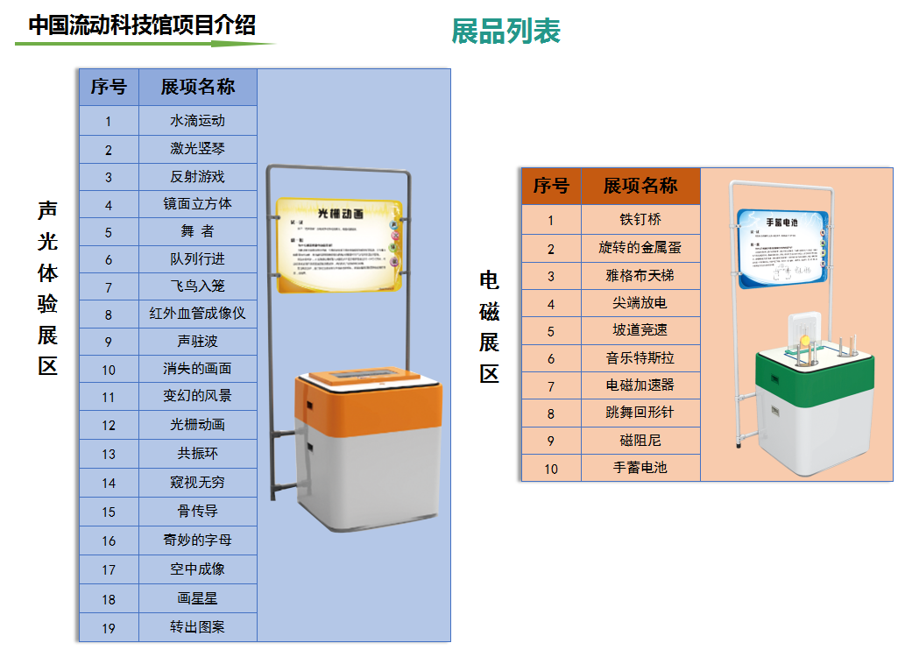

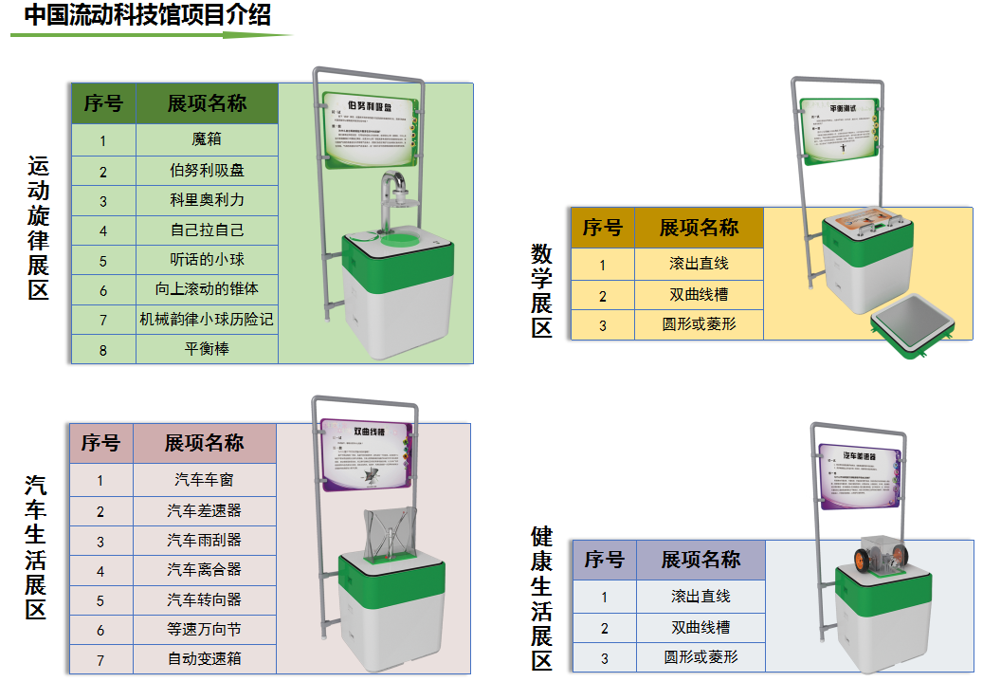



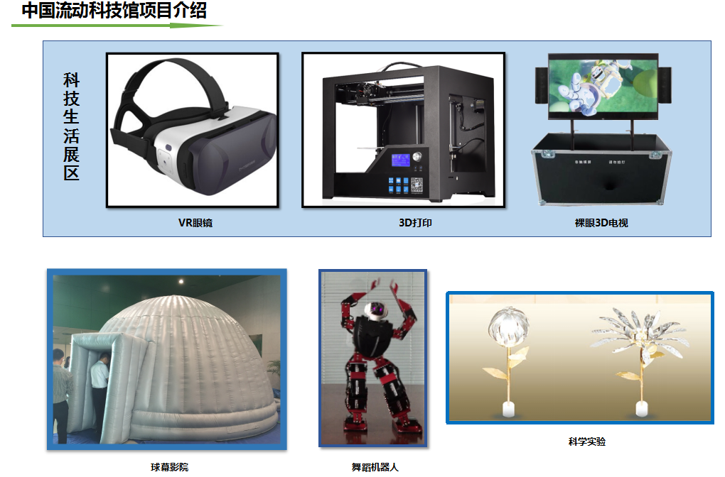

**四、中国流动科技馆巡展项目接展站点工作内容**

(一) 负责制定流动科技馆在本地区的巡展方案，并申请获得当地政府的支持和帮助，保证展出有效时间不少于60天。

(二) 负责提供展览使用场地、水电、采暖、消防安全等设施。

1.巡展场地：400㎡—700㎡，层高不小于4m展示室内场地。

2.电力供应：满足380V/3000W的电力电源。

3.用水采暖：卫生间、用水水源、冬季采暖。

4.消防安全：具备消防设施、配备消防器材、疏散顺畅。

5.清洁卫生：保持巡展场地通风良好卫生整洁，展品设施卫生清洁。

(三) 负责巡展启动仪式、参观接待、服务、接待管理工作。

1.巡展展览启动仪式的总体设计、布置和组织实施。

2.负责组织协调学校、团体、社会公众有序、文明、安全参观。每天参观人数瞬时控制在500人以内。

3.负责对县城及周边10公里范围内的中小学生实现基本全覆盖，尽量扩大受益面。

4.文明接待参观、文明用语、文明服务和管理。

(四) 负责巡展站点讲解人员招聘、管理工作，每站配备展教人员不低于3人。

(五) 负责当地媒体宣传（电视、报纸、网络、专题、科教影片的宣传等），咨询服务。

(六) 负责巡展参观人数统计、公众留言、活动影像、文字资料、巡展工作开展情况的收集、整理、上报工作，每月底25日报给黑龙江省科学技术馆。

(七) 负责巡展期间展品维护，确保展品的月完好率不低于92%（每天开展前检查展品完好率），为展览的正常运行提供保障。对损坏展品填写报告表，及时上报甲方。

(八) 负责下拨的巡展补助经费使用管理、呈报使用明细核算等工作。

**五、中国流动科技馆巡展项目各站点巡展照片**

